Filipino Sa Piling Larang Kwarter 1 Linggo 3

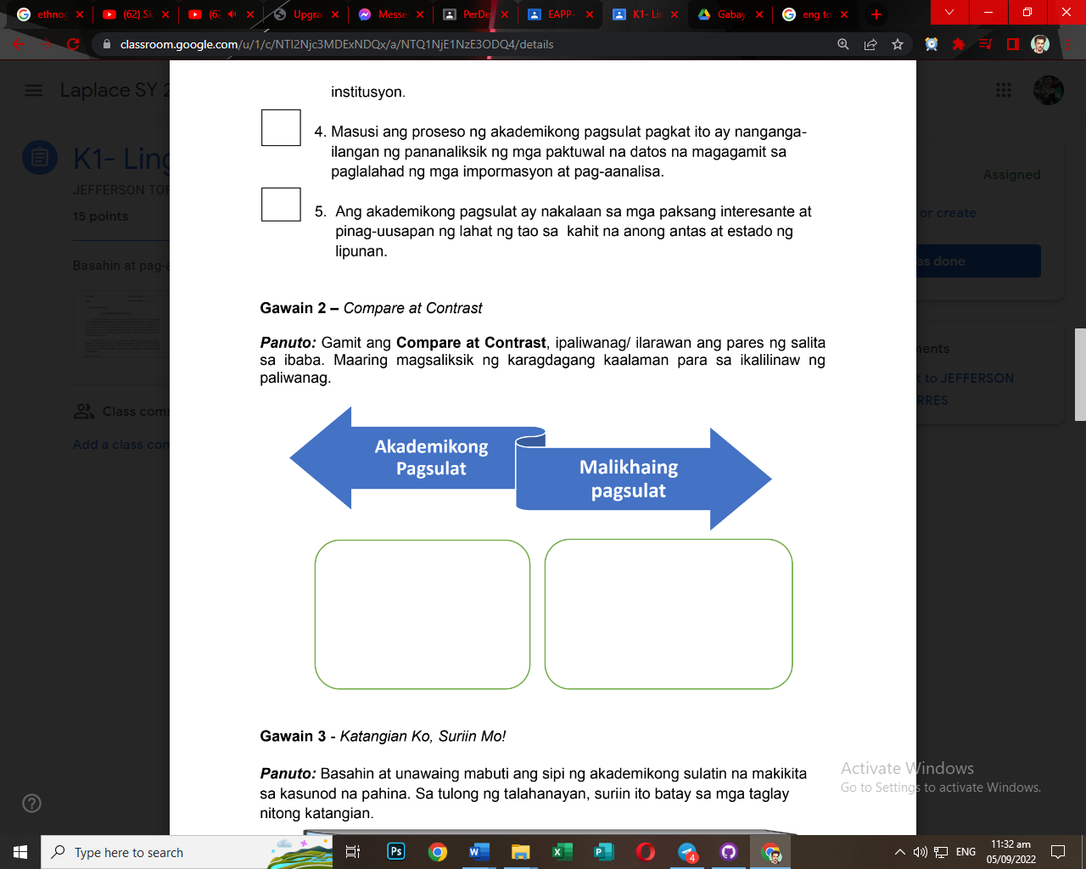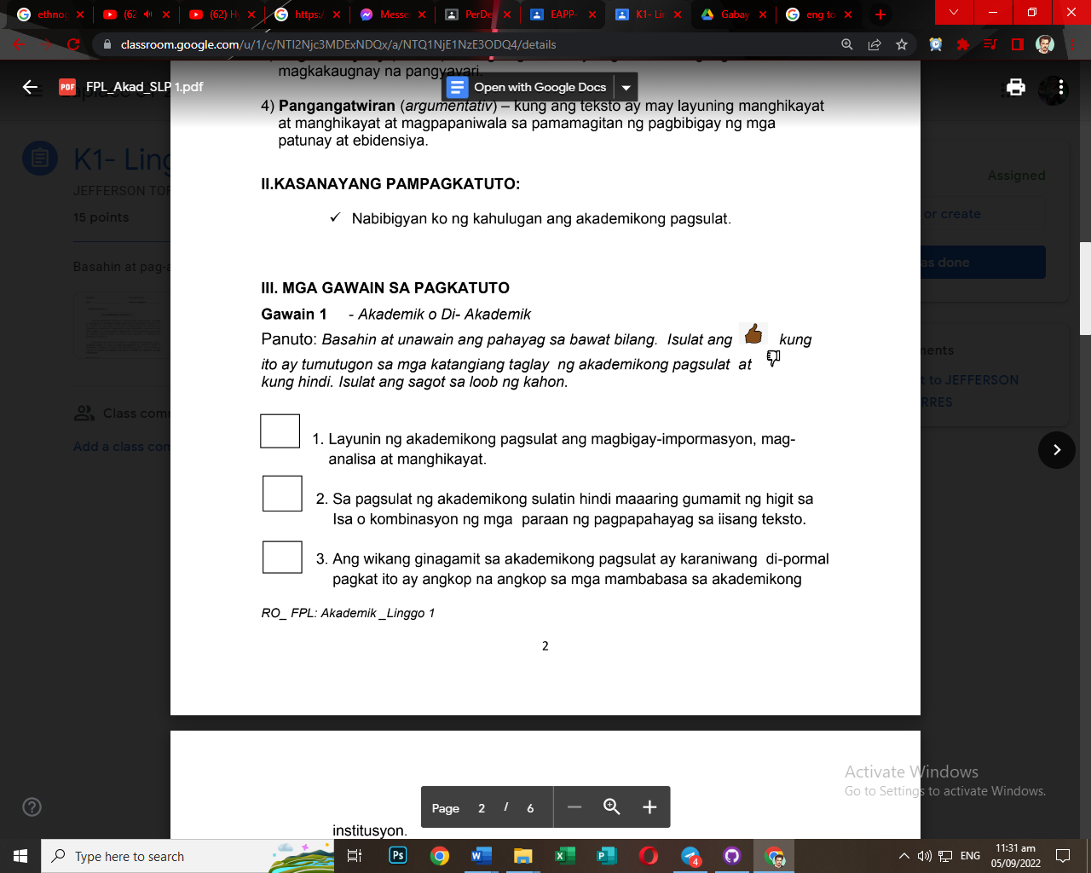Millano, Rei Benedict L. 12-Laplace 9-5-2022



-Kathang-Isip

-Siyentipiko

-Kuwent/Palabas

-Malikhang pagkagawa

-Mitihiliko

-Propesyonal

-Siyentipiko

- Argumentibo

-Obhetibo

-may katotohanan